**KORELASI ANTARA BOBOT BADAN INDUK DENGAN BOBOT BADAN CEMPE DOMBOS DI KABUPATEN WONOSOBO**

CORRELATION BETWEEN EWE BODY WEIGHT AND DOMBOS LAMB BODY WEIGHT IN WONOSOBO REGENCY

**Yuda Prasetya Santoso, Setyo Utomo, Sri Hartati Candra Dewi**

Fakultas Agroindustri, Universitas Mercu Buana Yogyakarta, Jl. Wates Km, Yogyakarta 55753

Email : [yudhaaprasetyaa@gmail.com](mailto:yudhaaprasetyaa@gmail.com)

**INTISARI**

Penelitian ini bertujuan untuk mengetahui besarnya korelasi antara bobot badan induk dengan bobot badan cempe Dombos yang meliputi cempe lahir, cempe lepas sapih dan anak umur 1 tahun. Metode penelitian yang dilakukan adalah dengan metode survey, dan data dianalisis dengan analisis korelasi metode Pearson. Sampel yang digunakan dalam penelitian ini adalah 90 ekor Dombos induk yang memiliki anak. Hasil penelitian menunjukan bahwa dari bobot badan anakan memiliki tingkat korelasi yang berbeda. Cempe lahir jantan memiliki tingkat korelasi sebesar 0,472, cempe lepas sapih jantan memiliki tingkat korelasi sebesar 0,523, anakan umur 1 tahun jantan memiliki korelasi sebesar 0,549, cempe lahir betina memiliki tingkat korelasi sebesar 0,321, cempe lepas sapih betina memiliki tingkat korelasi sebesar 0,468 dan anak umur 1 tahun betina memiliki tingkat korelasi sebesar 0,452. Disimpulkan bahwa terdapat korelasi antara bobot badan induk dengan bobot lahir, bobot lepas sapih dan bobot 1 tahun, dengan tingkat korelasi yang berbeda.

Kata kunci : Dombos, bobot badan induk, bobot badan cempe, Wonosobo.

**ABSTRACT**

This research goal to determine the correlation between of ewe body weight and lamb body weight of Dombos which includes birth weight, post weaning weight and yearling weight. The research method used is the survey method, and the data were analyzed using the Pearson correlation analysis method. The sample used in the study was 90 ewe Dombos that had lamb. The results showed that from the weight of the lamb body weight has a different degree of correlation. Male-birth weight has a correlation rate of 0.472, male-post weaning weight has a correlation rate of 0.523, male yearling weight sapves have a correlation of 0.549, female-birth weight has a correlation rate of 0.321, Female post weaning weight has a correlation rate of 0.468 and female yearling weight has a correlation rate of 0.452. It was concluded that there was a correlation between the ewe body and the birth weight, post weaning weight, yearling weight with different levels of correlation.

Keywords: Wonosobo sheep, ewes body weight, lamb body weight, Wonosobo

**PENDAHULUAN**

Salah satu keanekaragaman yang dimiliki Jawa Tengah adalah domba lokal yang memiliki potensi untuk dikembangkan sebagai pemenuhan protein hewani masyarakat Indonesia seperti domba Ekor Tipis, domba Batur dan Dombos. Domba lokal tersebut memiliki potensi unggul yaitu produktivitas daging cukup baik, relatif tahan terhadap penyakit, mampu beradaptasi terhadap kondisi lingkungan , dan yang terpenting dalam performa dan dikembangbiakan (Noviani dan Kurnianto, 2013).

Dombos merupakan salah satu ternak ruminansia kecil yang banyak dipelihara dan diternakkan oleh penduduk Wonosobo baik dengan tujuan menjadi ternak potong maupun produksi anak lepas sapih. Populasi penduduk Indonesia yang semakin tinggi pada tahun 2021 yaitu 272.229.372 jiwa menyebabkan permintaan daging untuk memenuhi kebutuhan protein hewani masyarakat meningkat. Bobot badan merupakan aspek penting pada ternak karena dapat digunakan untuk menentukan kebutuhan pakan ternak dan kebutuhan jual beli ternak (Trisnawanto *et al*., 2012).

Dombos mempunyai ciri khas yang berbeda dengan rumpun domba asli atau domba lokal lainnya dan merupakan kekayaan sumber daya genetik ternak lokal Indonesia yang perlu dilindungi dan dilestarikan. Salah satu keunikan yang dimiliki oleh Dombos ialah bulu wol yang menutupi hampir seluruh bagian tubuh kecuali muka, perut bagian bawah dan kaki. Bobot badan Dombos jantan dewasa dapat mencapai 108 kg, sedangkan untuk Dombos betina sebesar 82 kg (Anonim, 2011a).

Kebutuhan induk yang memiliki kualitas genetik unggul, dapat diduga dari keunggulan genetik anak-anaknya. Berdasarkan hal tersebut, maka telah dilakukan penelitian dengan judul Korelasi antara Bobot Badan Induk dengan Bobot Badan Cempe Dombos di kabupaten Wonosobo.

**MATERI DAN METODE**

**Waktu dan Tempat Penelitian**

Penelitian ini dilakukan pada tanggal 27 Oktober sampai 27 Desember 2021 di 5 kecamatan (Kalikajar, Kejajar, Wonosobo, Garung dan Mojotengah) di kabupaten Wonosobo , Jawa Tengah. Materi yang digunakan dalam penelitian ini antara lain :

Bahan penelitian :

1. Responden, Responden dalam penelitian ini adalah peternak Dombos yang berada di Kabupaten Wonosobo yang dipilih secara acak, dengan kriteria memiliki Dombos betina yang memiliki anakan.
2. Ternak yaitu merupakan induk dombos yang memiliki anakan (cempe lahir, lepas sapih dan umur 1 tahun) sebanyak 90 ekor indukan, 90 ekor cempe lahir, 90 ekor cempe lepas sapih dan 90 ekor anak 1 tahun.

Alat penelitian :

1. Alat tulis, digunakan untuk pencatatan selama proses penelitian
2. Kuisioner, berisi identitas peternak dan bobot badan domba induk serta bobot badan cempe ( lahir , lepas sapih , umur 1 tahun )
3. Kamera, digunakan untuk dokumentasi
4. Timbangan lesindo kapasitas 100 kg, untuk mengukur BB Dombos
5. Tambang, digunakan untuk mengangkat domba
6. Tongkat Bambu, digunakan untuk mengangkat timbangan.

**Metode**

1. Tahap Pra Penelitian

Dalam tahap pra penelitian ini dilakukan perizinan terhadap Dinas Pangan, Pertanian dan Perikanan Kabupaten Wonosobo kemudian dilakukan survei terhadap wilayah yang di sarankan untuk penelitian dan untuk penetapan lokasi penelitian. Penentuan sampel digunakan rumus Slovin.

N

*n* =

(1 + *Ne*2)

833

*n* =

(1 + *833 x 10%*2)

*n* = 89 ekor

Keterangan :

n = Jumlah sampel yang dipilih,

N = Ukuran populasi,

E = Toleransi ketidaktelitian karena kesalahan pada sampel pupulasi yang dapat di tolerir sebesar 10%.

2. Tahap Penelitian

Tahap penelitian dilakukan pengambilan data secara eksploratif terhadap peternak domba Wonosobo melalui wawancara langsung berdasarkan kuisioner yang telah disusun. Data tersebut mencakup data primer dan data sekunder. Data primer adalah data yang diperoleh dari hasil wawancara dengan peternak domba dan pengamatan kondisi wilayah setempat, sedangkan data sekunder diperolah dari instansi Pemerintah setempat.

Tabel 1. Popolasi Induk Domba Wonosobo di Kabupaten Wonosobo

|  |  |  |  |  |
| --- | --- | --- | --- | --- |
| No | Kecamatan | Populasi Induk ( ekor ) | Jumlah Sampel Per Kecamatan | |
| 1 | Kalikajar | 174 | | 19 |
| 2 | Wonosobo | 23 | | 2 |
| 3 | Mojotengah | 187 | | 20 |
| 4 | Kejajar | 358 | | 38 |
| 5 | Garung | 92 | | 10 |

Variabel yang diteliti meliputi :

* 1. Identiitas peternak, umur, tingkat pendidikan, lama beternak. Data diambil dengan cara wawancara secara langsung pada peternak yang digunakan sebagai sampel.
  2. Kepemilikan ternak meliputi: jumlah ternak, umur ternak, data diambil dengan cara wawancara dan survei secara langsung pada peternak yang digunakan sebagai sampel.
  3. Bobot badan Dombos dewasa, dilakukan dengan menimbang secara langsung. Domba ditimbang dengan menggunakan timbangan gantung. Cara yang dilakukan adalah dengan menggunakan tambang.
  4. Bobot lahir, dilakukan dengan menimbang secara langsung menggunakan timbangan gantung. Cara yang dilakukan adalah dengan menggunakan tambang.
  5. Bobot lepas sapih, dilakukan dengan menimbang secara langsung menggunakan timbangan gantung. Cara yang dilakukan adalah dengan menggunakan tambang.
  6. Bobot satu tahun, dilakukan dengan menimbang secara langsung menggunakan timbangan gantung. Cara yang dilakukan adalah dengan menggunakan tambangan.

**Analisis Data**

Data yang diperoleh ditabulasi dan dianalisis menggunakan análisis korelasi sederhana ( Sudjana, 2005).

Koefisien korelasi dan determinasi dapat dihitung dengan :

rxy =

rxy :Koefisien korelasi r pearson

n : jumlah sample/observasi

x : variable pertama

y : variable kedua.

**HASIL DAN PEMBAHASAN**

**Gambaran Umum Lokasi Penelitian**

Kabupaten Wonosobo merupakan salah satu Kabupaten di Provinsi Jawa Tengah, dengan Ibu Kota Wonosobo dan terletak 120 km sebelah Barat Laut Kota Semarang. Secara geografis Kabupaten Wonosobo berada pada 70.11'.20" sampai 70.36'.24" garis Lintang Selatan (LS), serta 1090.44'.08" sampai 1100.04'.32" garis Bujur Timur (BT), dengan luas wilayah 98.468 hektar (984,68 km2) atau 3,03% luas Provinsi Jawa Tengah. Luas wilayah sebesar itu secara administrasi terbagi dalam 15 kecamatan.    Kabupaten Wonosobo berada pada rentang 250 dpl - 2.250 dpl dengan dominasi pada rentang 500 dpl - 1.000 dpl sebesar 50% (persen) dari seluruh areal, menjadikan ciri dataran tinggi sebagai wilayah Kabupaten Wonosobo dengan posisi pasial berada di tengah-tengah Pulau Jawa dan berada diantara jalur pantai utara dan jalur pantai selatan.

Kabupaten Wonosobo berada di wilayah pegunungan, tanah memiliki tingkat kesuburan yang tinggi sehingga cocok ditanami berbagai komoditas pertanian dan peternakan. Selama kurun waktu 2013 hingga 2017 sektor pertanian, kehutanan dan perikanan selalu mendominasi perekonomian di Kabupaten Wonosobo dengan rata-rata sumbangannya mencapai diatas 30 persen dari total PDRB. Struktur perekonomian Kabupaten Wonosobo didominasi oleh sektor pertanian, kehutanan dan perikanan yang menyumbang sebesar 30,83 persen dengan nilai PDRB (Anonim, 2017).

**Identitas Responden**

Karakteristik responden dalam penelitian ini adalah umur peternak, tingkat pendidikan, jumlah kepemilikan ternak, dan pengalaman berternak (Tabel 2). Responden yang digunakan adalah peternak yang memelihara Dombos betina yang memiliki anak.

Tabel 3. Identitas peternak Dombos

|  |  |
| --- | --- |
| Aspek | Persentase (%) |
| Umur (th)  < 25  25 - 55  >55 | 6,25  81,25  12,5 |
| Tingkat pendidikan  SD  SMP  SMA  S1 | 43,8  25  18,7  12,5 |
| Jumlah Kepemilikan (ekor)  1-5  6-10  >10 | 0  31,25  68,75 |
| Pengalaman Beternak (tahun)  1-15  16-30  31-45 | 68,8  25  6,2 |

Sumber : Data Primer (2021)

Umur Peternak

Umur peternak Dombos di Kabupaten Wonosobo berdasarkan sampel dalam penelitian ini (Tabel 2) didapatkan bahwa 6,25% peternak berada pada usia <25 tahun, 81,25% pada usia 25 - 50 tahun. Sedangkan sisanya sebesar 12,5% adalah peternak dengan usia lebih dari 50 tahun. Umur peternak Dombos berkisar antara 22 – 60 tahun. Dengan demikian hampir keseluruhan responden berada pada usia produktif. Sebagaimana yang dikemukakan oleh Adiwilaga (1982) dalam Anggraini (2017), usia produktivitas masyarakat dibedakan atas tiga golongan usia yaitu < 25 tahun yang merupakan usia pra produktif, usia antara 25-55 tahun merupakan usia produktif dan > 55 tahun merupakan usia post produktif.

Makatita *et al*. (2014), mengemukakan bahwa umur produktif berpengaruh terhadap adopsi inovasi baru. Hal ini disebabkan umur dapat mempengaruhi kemampuan fisik dalam bekerja, cara berpikir, serta kemampuan untuk menerima inovasi baru dalam mengelola usahanya. Semakin muda umur peternak biasanya memiliki semangat dan keinginan untuk mengetahui apa yang belum diketahui maka peternak muda berusaha lebih cepat melakukan adopsi inovasi meski pengalaman beternaknya kurang (Mulyawati, 2016).

Tingkat Pendidikan

Tingkat pendidikan peternak Dombos di Kabupaten Wonosobo masih tergolong cukup rendah yaitu 43,8% lulusan SD, 25% lulusan SMP, 18,7% lulusan SMA dan 12,5% lulusan sarjana (Tabel 2). Berdasarkan tingkat pendidikan, Dombos kurang diminati oleh kalangan terpelajar, para peternak Dombos hanya mengandalkan ilmu turun temurun/tradisional. Tingkat pendidikan yang rendah mempersulit upaya perkembangan sumber daya manusia karena kemampuan menerapkan teknologi dan memahami informasi dalam bidang peternakan juga rendah (Makatita *et al*.,2014).

Makatita *et al*. (2014), mengemukakan bahwa faktor pendidikan sangat berpengaruh dalam hal penerimaan inovasi. Hal ini sama dengan pendapat Maryam (2016), bahwa pendidikan merupakan salah satu faktor yang mempengaruhi kesuksesan usaha dimana pendidikan berpengaruh pada pola pikir, sikap dan kemampuan pada produktivitas usaha peternakan. Mardikanto (1993) dalam Manyamsari dan Mujiburrahmad (2014), selanjutnya menjelaskan bahwa pendidikan adalah proses pengembangan pengetahuan maupun sikap seseorang secara terencana, yang akan membentuk wawasan terhadap suatu objek yang akhirnya akan mengarahkan pada pengambilan keputusan.

Jumlah Kepemilikan

Peternak dengan memelihara Dombos sebanyak 1-5 ekor sebanyak 0%, kepemilikan antara 6-10 ekor sebanyak 31,25%, kepemilikan >10 ekor ada 68,75% (Tabel 2). Menurut Wijayanti Bessant (2005) bahwa skala kepemilikan ternak petani-petani yang bersetatus sebagai peternakan rakyat, dikelompokkan menjaditiga bagian yaitu skala kecil (1-5 ekor), skala menengah (6-10 ekor) dan skala besar (>10 ekor). Perbedaan jumlah kepemilikan ternak disebabkan oleh beberapa faktor. Faktor yang pertama adalah ketersediaan hijauan yang terbatas, faktor kedua adalah kurangnya modal untuk menambah populasi ternak, faktor ketiga adalah memelihara domba bangsa lain didalam kandang seperti domba ekor tipis maupun domba Batur.

Pengalaman Beternak

Pengalaman berusaha tani memegang peranan penting dalam peningkatan perilaku petani (Manyamsari dan Mujiburrahmad, 2014). Dari hasil penelitian didapatkan bahwa pengalaman beternak domba Wonosobo untuk responden adalah 1-15 tahun sebanyak 68,8%, 16-30 tahun sebanyak 25 % dan 31-40 tahun sebanyak 6,3% (Tabel 2).

Makatita *et al*. (2014), bahwa semakin lama pengalaman seseorang dalam beternak maka akan semakin banyak pengetahuan yang diperoleh sehingga mereka dapat menentukan pola pikir dalam pengambilan keputusan untuk pengelolaan usahanya. Semakin lama pengalaman beternak, petani cenderung akan terbuka terhadap informasi yang disampaikan penyuluh untuk mengubah pola pemeliharaannya yang masih tradisional. Selain itu, petani akan mudah mengatasi kesulitan-kesulitan yang dialaminya. Petani akan belajar dari pengalaman yang pernah dilaluinya selama beternak.

**Bobot Badan Dombos**

Bobot badan Dombos yang digunakan dalam penelitian ini adalah bobot induk, bobot cempe lahir jantan dan betina, bobot cempe lepas sapih jantan dan betina dan bobot anak 1 tahun jantan dan betina (Tabel 4).

Tabel 4. Bobot badan Dombos

|  |  |  |  |
| --- | --- | --- | --- |
| Jenis Kelamin | Fase | Rata – Rata BB Induk | Rata – Rata BB |
| Jantan | Lahir | 38,13 | 3,34 |
| Jantan | Lepas Sapih | 25,1 |
| Jantan | 1 tahun | 42,9 |
| Betina | Lahir | 38,02 | 3,13 |
| Betina | Lepas Sapih | 22,1 |
| Betina | 1 Tahun | 37,7 |
| Rata- rata | | 38,75 |  |

Sumber : Data Primer (2021)

Bobot Badan Induk Dombos

Berdasarkan Tabel 3. Rata-rata bobot badan induk Dombos yaitu 38,75 kg. Bobot badan cempe lahir, lepas sapih dan umur 1 tahun untuk jenis kelamin jantan adalah 3,34, 25,1 dan 42,9 kg. Bobot badan cempe lahir, lepas sapih dan umur 1 tahun untuk jenis kelamin betina adalah 3,13, 22,1 dan 37,7 kg. Menurut Muryanto *et al*. (2011) bobot badan Dombos betina dewasa yaitu 70 kg. Jenis pakan yang diberikan serta kualitas hijauan, manajemen perkandangan dapat mempengaruhi bobot badan. Heriyadi (2013) menyatakan bahwa manajemen pemeliharaan dapat berdampak pada ADG dan bobot badan saat dewasa.

Rerata bobot badan induk yang rendah karena Dombos sekarang ini sudah disilangkan dengan domba lokal sehingga memiliki bobot badan yang lebih rendah dari bobot badan Dombos murni. Domba lokal indukan memiliki bobot badan antara 15-20 kg (Mulyono dan Sarwono, 2005).

Bobot Badan Cempe Lahir

Bobot lahir Dombos jantan adalah 5,5 kg, sedangkan bobot lahir Dombos betina adalah 4,5 kg (Anonim, 2011). Hasil penelitian menunjukkan bahwa rata-rata bobot lahir Dombos jantan dan betina yaitu 3,34 dan 3,13 (Tabel 3). Bobot lahir dombos jantan lebih berat dibandingkan dengan bobot lahir Dombos betina (Ramsey *et al*., 1994 dalam Ilham 2015). Menurut Danvedra dan Burns (1994) dalam Hamdan *et al*., 2018 keragaman pada bobot lahir disebabkan oleh faktor genetik dan lingkungan. Kustama dan Sutama (2005) faktor genetik merupakan potensi atau kemanpuan yang dimiliki oleh ternak, sedangkan faktor lingkungan merupakan kesempatan yang diperoleh ternak di tempat yang berbeda-beda.

Bobot Badan Cempe Lepas Sapih

Bobot sapih Dombos jantan adalah 18-20 kg, sedangkan bobot sapih Dombos betina adalah 16-18 kg (Anonim, 2011a). Hasil penelitian menunjukkan bahwa rata-rata bobot lepas sapih Dombos jantan dan betina yaitu 25,1 dan 22,1 (Tabel 3). Berat lepas sapih dapat dijadikan indikator kemampuan induk untuk menghasilkan susu dan kemampuan anak untuk mendapatkan susu dan tumbuh. Berat lepas sapih dipengaruhi oleh kondisi induk, jumlah dan kondisi anak yang dilahirkan (Sutama, 2007). Maylinda (2010) menyatakan bahwa perbedaan berat lepas sapih banyak di pengaruhi faktok lingkungan diantaranya manajemen pemeliharaan dan produksi susu induk.

Bobot Badan Anakan 1 Tahun

Berdasarkan data penelitian rata-rata bobot anakan 1 tahun Dombos jantan adalah 43 kg, sedangkan bobot anakan 1 tahun Dombos betina dalah 38 kg (Tabel 3). Hal ini sesuai dengan pendapat Haryani *et al.,* 2015, bahwa bobot badan Dombos jantan umur 1 tahun yaitu antara 34,8 – 66,96 kg, dan bobot badan Dombos betina umur 1 tahun yaitu 27,7-42,45 kg.

**Korelasi Antara Bobot Badan Induk Dengan Bobot Badan Cempe**

Bobot badan merupakan aspek penting pada ternak karena dapat digunakan untuk menentukan kebutuhan pakan ternak dan kebutuhan jual beli ternak (Trisnawanto *et al*., 2012). Transaksi jual beli ternak di Jawa Tengah masih dilakukan dengan sistem pendugaan BB tanpa menimbang, sehingga banyak peternak yang rugi karena kesalahan pendugaan bobot badan (Basbeth, 2015).

Tabel 5. Korelasi antara bobot badan induk dengan bobot badan cempe

|  |  |  |  |  |  |  |
| --- | --- | --- | --- | --- | --- | --- |
| Jenis Kelamin | Fase | Rata – Rata BB Induk | Rata – Rata BB | R | R2 | Persamaan Garis ( y = a+bx ) |
| Jantan | Lahir | 38,13 | 3,34 | 0,472 | 0,22 | Y = 0,19 + 0,08x |
| Jantan | Lepas Sapih | 38,13 | 25,1 | 0,529 | 0,27 | Y = 10,47 + 0,38x |
| Jantan | 1 tahun | 38,13 | 42,9 | 0,549 | 0,30 | Y = 6,13 + 0,97x |
| Betina | Lahir | 38,02 | 3,13 | 0,321 | 0,10 | Y = 1,58 + 0,04x |
| Betina | Lepas Sapih | 38,02 | 22,1 | 0,468 | 0,22 | Y = 11,41 + 0,28x |
| Betina | 1 Tahun | 38,02 | 37,7 | 0,452 | 0,20 | Y = 22,23 + 0,41x |

Sumber : Data Primer (2021)

Keterangan :

R : Koefisien Korelasi

R2 : Koefisien Determinan ( % )

**Cempe Lahir Jantan**

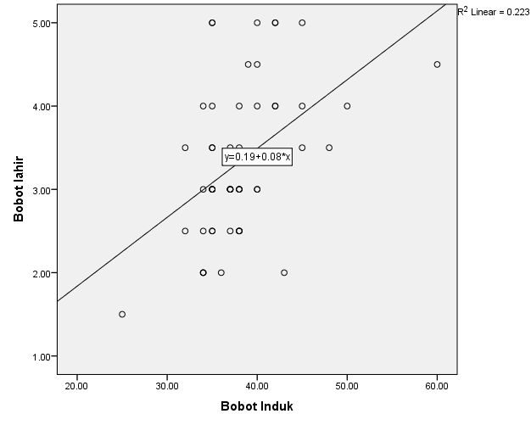Pada Tabel 4, Dombos memiliki tingkat korelasi antara bobot badan induk dengan cempe lahir jantan yaitu sebesar 0,472. Pada gambar 1. dilihat bahwa Dombos memiliki hubungan yang searah antara bobot badan induk dengan bobot badan cempe lahir jantan. Artinya semakin tinggi bobot badan induk Dombos semakin tinggi juga bobot badan cempe lahir jantan. Anak yang memiliki bobot lahir tinggi cenderung memiliki daya hidup yang tinggi saat di lahirkan dan pertambahan bobot badan yang lebih tinggi (Bourdon, 2000). Bobot badan induk dengan bobot badan cempe lahir jantan memiliki hubungan yang cukup kuat, koefisien korelasinya adalah 0,472.

Gambar 1. Grafik persamaan garis regresi antara Bobot Induk dengan Bobot Lahir Cempe Jantan.

Berdasarkan Gambar 1. dapat dilihat bahwa persamaan garis korelasi antara bobot badan induk dengan bobot lahir cempe jantan yaitu y=0,19+0,08x, dimana y merupakan bobot lahir cempe jantan, 0,19 adalah konstanta, 0,08 adalah koefisien regresi dan x adalah bobot badan induk. Nilai koefisien regresi atau nilai b adalah 0,08. Artinya setiap kenaikan bobot badan induk 1%, mengakibatkan bobot badan cempe lahir jantan naik sebesar 0,08 kg. Hal ini dapat terjadi karena nilai koefisien determinasi 0,22 artinya bobot badan cempe lahir jantan dipengaruhi oleh bobot badan induk sebesar 22% dan sisanya sebesar 78% dipengaruhi oleh faktor lain yaitu lingkungan seperti pakan, manajemen pemeliharaan, pengalaman beternak. Dalam hal ini lingkungan sangat berpengaruh terhadap bobot badan Dombos.

Laju pertumbuhan induk dapat mempengaruhi bobot lahir anak sebab total bobot badan induk yang besar cenderung akan menghasilkan bobot lahir yang besar pula dan hal ini akan berpengaruh terhadap kemampuan anak untuk bertahan hidup. Pada bangsa ternak yang besar akan mempunyai bobot lahir yang lebih berat, tumbuh lebih cepat, dan lebih berat pada saat mencapai kedewasaan dari bangsa ternak yang kecil (William, 1982 dalam Ilham, 2015 ).

Bobot lahir domba jantan lebih berat dibandingkan betina (Ramsey *et al*., 1994 dalam Ilham 2015). Perbedaan bobot badan ini kemungkinan disebabkan oleh system hormonal dimana androgen yang muncul pada domba jantan lebih mampu meretensi nitrogen dan mengubahnya menjadi protein serta menyimpannya dalam tenunan otot disbanding betina (Swatland, 1984 dalam Ilham, 2015).

**Cempe Lepas Sapih Jantan**

Pada Tabel 4, Dombos memiliki tingkat korelasi antara bobot badan induk dengan cempe lepas sapih jantan yaitu sebesar 0,523. Dapat dilihat bahwa Dombos memiliki hubungan yang searah antara bobot badan induk dengan bobot badan cempe lepas sapih jantan. Artinya semakin tinggi bobot badan induk Dombos semakin tinggi juga bobot badan cempe lepas sapih jantan.

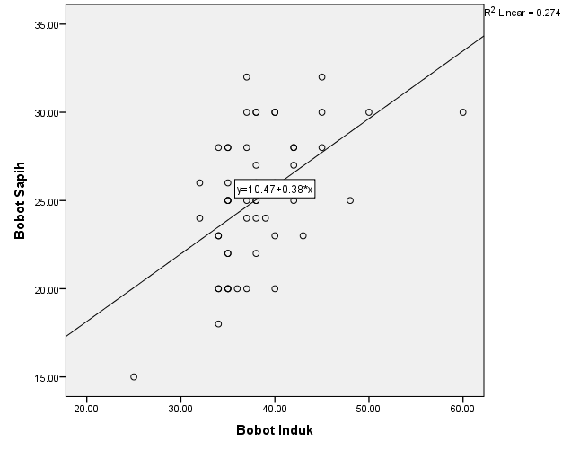Bobot badan induk dengan bobot badan cempe lepas sapih jantan memiliki hubungan yang cukup kuat, koefisien korelasinya adalah 0,523. Hal ini sesuai dengan penelitian Ilham (2015), hasil uji korelasi Pearson menunjukkan terdapat hubungan positif antara bobot badan induk terhadap bobot badan cempe lepas sapih. Korelasi positif menandakan semakin tinggi bobot badan induk maka semakin besar bobot cempe lepas sapih. Tetapi korelasi lebih rendah dibandingkan dengan bobot lahir karena kontribusi induk terhadap pertumbuhan anak dalam bentuk penyediaan air susu semakin kecil dan sepenuhnya banyak dipengaruhi oleh lingkungan diantaranya dalam bentuk ketersediaan pakan.

Gambar 2. Grafik persamaan garis regresi antara bobot induk dengan bobot cempe lepas sapih jantan.

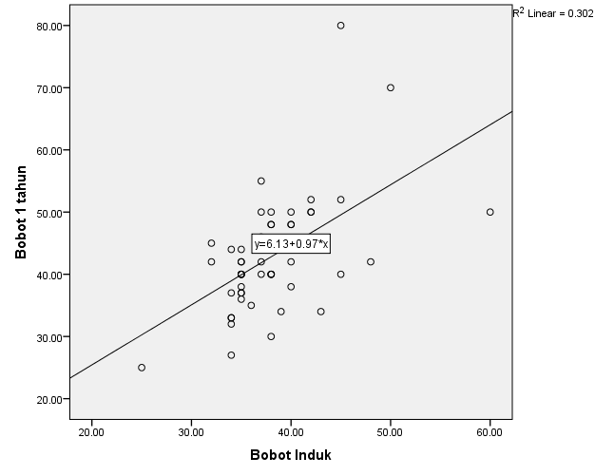Berdasarkan Gambar 2. Dapat dilihat bahwa persamaan garis korelasi antara bobot badan induk dengan bobot cempe lepas sapih jantan yaitu y=10,47+0,38, dimana y merupakan bobot cempe lepas sapih jantan, 10,47 adalah konstanta, 0,38 adalah koefisien regresi dan x adalah bobot badan induk. Nilai koefisien regresi atau nilai b adalah 0,38. Artinya setiap kenaikan bobot badan induk 1%, mengakibatkan bobot badan cempe lepas sapih jantan naik sebesar 0,38 kg. Hal ini dapat terjadi karena nilai koefisien determinasi 0,27 artinya bobot badan cempe lepas sapih jantan dipengaruhi oleh bobot badan induk sebesar 27% dan sisanya sebesar 73% dipengaruhi oleh faktor lain yaitu lingkungan seperti pakan, manajemen pemeliharaan, pengalaman beternak, genetik dan umur sapih. Dalam hal ini lingkungan sangat berpengaruh terhadap bobot badan Dombos. Bobot lepas sapih domba jantan umumnya lebih tinggi di banding domba betina, sebab pada domba jantan memiliki hormon testoteron lebih tinggi yang berpengaruh terhadap laju pertumbuhan sel otot dan aktivitas yang lebih cepat untuk menunjang pertumbuhan tulang (Rehfeldp *et al*., 2004).

Maylinda (2010) menyatakan bahwa perbedaan berat lepas sapih dikarenakan berat lepas sapih banyak dipengaruhi faktor lingkungan diantaranya manajemen pemeliharaan dan produksi susu induk. Lu (2002) menambahkan bahwa berat lepas sapih tervariasi tergantung pada pengaruh genetik, umur lepas sapih, kesehatan serta management pemeliharaan, terutama adalah aspek pemberian pakan yang sangat berpengaruh terhadap kemampuan induk untuk memproduksi susu selama masa pertumbuhan pra sapih anak kambing.

**Anakan 1 tahun jantan**

Pada Tabel 4, Dombos memiliki tingkat korelasi antara bobot badan induk dengan anakan 1 tahun jantan yaitu sebesar 0,549. Dapat dilihat bahwa Dombos memiliki hubungan yang searah antara bobot badan induk dengan bobot badan anakan 1 tahun jantan. Artinya semakin tinggi bobot badan induk Dombos semakin tinggi juga bobot badan anakan 1 tahun jantan.

Bobot badan induk dengan bobot badan anakan 1 tahun jantan memiliki hubungan yang cukup kuat, koefisien korelasinya adalah 0,549. Hal ini sesuai dengan penelitian Ilham (2015), hasil uji korelasi Pearson menunjukkan terdapat hubungan positif antara bobot badan induk terhadap bobot badan anak 1 tahun. Korelasi positif menandakan semakin tinggi bobot badan induk maka semakin besar bobot anak 1 tahun. Korelasi lebih rendah dibandingkan dengan bobot lahir dan bobot lepas sapih karena kontribusi induk terhadap pertumbuhan anak dalam bentuk semakin kecil dan sepenuhnya banyak dipengaruhi oleh lingkungan diantaranya dalam bentuk ketersediaan pakan.

Gambar 3. Grafik persamaan garis regresi antara bobot induk dengan bobot anakan 1 tahun jantan.

Berdasarkan Gambar 3. dapat dilihat bahwa persamaan garis korelasi antara bobot badan induk dengan bobot anak 1 tahun jantan yaitu y=6,13+0,97x, dimana y merupakan bobot anakan 1 tahun jantan, 6,13 adalah konstanta, 0,97 adalah koefisien regresi dan x adalah bobot badan induk. Nilai koefisien regresi atau nilai b adalah 0,97. Artinya setiap kenaikan bobot badan induk 1%, mengakibatkan bobot badan anakan 1 tahun jantan naik sebesar 0,97 kg. Hal ini dapat terjadi karena nilai koefisien determinasi 0,30 artinya bobot badan anakan 1 tahun jantan dipengaruhi oleh bobot badan induk sebesar 30% dan sisanya sebesar 70% dipengaruhi oleh faktor lain yaitu lingkungan seperti pakan, manajemen pemeliharaan, pengalaman beternak. Dalam hal ini lingkungan sangat berpengaruh terhadap bobot badan Dombos.

Pada umur 1 tahun domba jantan telah mencapai umur dewasa kelamin sehingga peran hormon sudah mnunjukan efek yang dominan. Pada domba jantan kemampuan untuk menghasilkan hormone testosteron lebih tinggi di bandingkan dengan domba betina. Hormon testosteron di ketahui berpengaruh terhadap pembentukan otot pada beberapa bagian tubuh (Matescu dan Thonney, 2002).

**Cempe Lahir Betina**

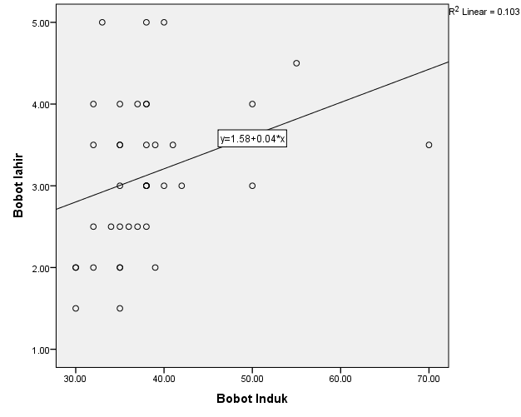Pada Tabel 4, Dombos memiliki tingkat korelasi antara bobot badan induk dengan cempe lahir betina yaitu sebesar 0,321. Pada gambar 4. dilihat bahwa Dombos memiliki hubungan yang searah antara bobot badan induk dengan bobot badan cempe lahir betina. Artinya semakin tinggi bobot badan induk Dombos semakin tinggi juga bobot badan cempe lahir betina. Bobot badan induk dengan bobot badan cempe lahir betina memiliki hubungan yang rendah, koefisien korelasinya adalah 0,321. Hal ini sesuai dengan pendapat Williams (1982) dalam Ilham (2015), bahwa laju pertumbuhan induk dapat mempengaruhi bobot lahir anak, sebab bobot badan induk yang besar cenderung akan menghasilkan bobot lahir yang besar pula.

Gambar 4. Grafik persamaan garis regresi antara bobot induk dengan bobot lahir cempe betina.

Berdasarkan Gambar 4. dapat dilihat bahwa persamaan garis korelasi antara bobot badan induk dengan bobot cempe lahir betina yaitu y=1,58+0,04x, dimana y merupakan bobot cempe lahir betina, 1,58 adalah konstanta, 0,04 adalah koefisien regresi dan x adalah bobot badan induk. Nilai koefisien regresi atau nilai b adalah 0,04. Artinya setiap kenaikan bobot badan induk 1%, mengakibatkan bobot badan cempe lahir beina naik sebesar 0,04 kg. Hal ini dapat terjadi karena nilai koefisien determinasi 0,10 artinya bobot badan cempe lahir betina dipengaruhi oleh bobot badan induk sebesar 10% dan sisanya sebesar 90% dipengaruhi oleh faktor lain yaitu lingkungan seperti pakan, manajemen pemeliharaan, pengalaman beternak . Dalam hal ini lingkungan sangat berpengaruh terhadap bobot badan Dombos.

Menurut Alfiansyah (2011), faktor hormon androgen yang terdapat pada system hormonal jantan diduga menyebabkan bobot lahir jantan lebih tinggi di bandingkan jenis kelamin betina. Hormon estrogen yang di hasilkan oleh hewan betina akan membatasi pertumbuhan tutang pipa dalam proses pembentukan tulang pada fase prenakal sudah berlangsung pada hari ke-50 hari masa kebuntingan, dengan demikian hormone estrogen yang dihasilkan oleh vetus betina akan menghambat pertumbuhan tulang pipa sejak hormone estrogen berfungsi. Dengan terhambatnya pertumbuhan tulang pipa, maka tempat melekatnya daging akan berkurang, sehingga laju pertumbuhan otot terbatas.

Lawrence dan Fowler (2002), menyatakan bahwa bobot badan induk yang rendah dapat menurunkan kemampuan reproduksi seperti jumlah anak sekelahiran,bobot lahir, bobot sapih, dan memperpanjang jarak kelahiran serta mempengaruhi produksi susu dan daya hidup anak yang di lahirkan.

**Cempe Lepas Sapih Betina**

Pada Tabel 4, Dombos memiliki tingkat korelasi antara bobot badan induk dengan cempe lepas sapih betina yaitu sebesar 0,468. Dapat dilihat bahwa Dombos memiliki hubungan yang searah antara bobot badan induk dengan bobot badan cempe lepas sapih betina. Artinya semakin tinggi bobot badan induk Dombos semakin tinggi juga bobot badan cempe lepas sapih betina. Bobot badan induk dengan bobot badan cempe lepas sapih betina memiliki hubungan yang cukup tinggi, koefisien korelasinya adalah 0,468.

Hal ini sesuai dengan penelitian Ilham (2015), hasil uji korelasi Pearson menunjukkan terdapat hubungan positif antara bobot badan induk terhadap bobot badan cempe lepas sapih. Korelasi positif menandakan semakin tinggi bobot badan induk maka semakin besar bobot cempe lepas sapih. Korelasi lebih rendah dibandingkan dengan bobot lahir karena kontribusi induk terhadap pertumbuhan anak dalam bentuk penyediaan air susu semakin kecil dan sepenuhnya banyak dipengaruhi oleh lingkungan diantaranya dalam bentuk ketersediaan pakan.

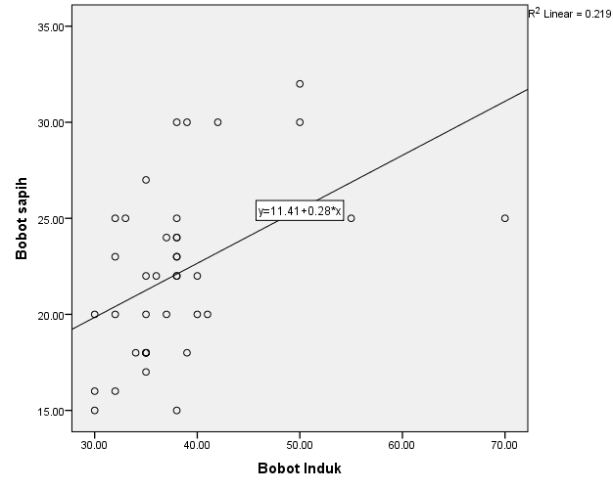

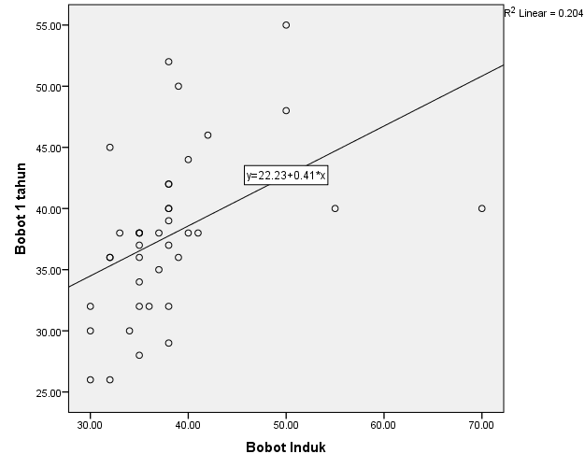

Gambar 5. Grafik persamaan garis regresi antara bobot induk dengan bobot cempe lepas sapih betina.

Berdasarkan Gambar 5. dapat dilihat bahwa persamaan garis korelasi antara bobot badan induk dengan bobot cempe lepas sapih betina yaitu y=11,41+0,28x, dimana y merupakan bobot cempe lepas sapih betina, 11,41 adalah konstanta, 0,28 adalah koefisien regresi dan x adalah bobot badan induk. Nilai koefisien regresi atau nilai b adalah 0,28. Artinya setiap kenaikan bobot badan induk 1%, mengakibatkan bobot badan cempe lepas sapih betina naik sebesar 0,28 kg. Hal ini dapat terjadi karena nilai koefisien determinasi 0,22 artinya bobot badan cempe lepas sapih betina dipengaruhi oleh bobot badan induk sebesar 22% dan sisanya sebesar 78% dipengaruhi oleh faktor lain yaitu lingkungan seperti pakan, manajemen pemeliharaan, pengalaman beternak . Dalam hal ini lingkungan sangat berpengaruh terhadap bobot badan Dombos.

**Anak 1 Tahun Betina**

Pada Tabel 4, Dombos memiliki tingkat korelasi antara bobot badan induk dengan anak 1 tahun betina yaitu sebesar 0,452. Pada gambar 6. dapat dilihat bahwa Dombos memiliki hubungan yang searah antara bobot badan induk dengan bobot badan anak 1 tahun betina. Artinya semakin tinggi bobot badan induk Dombos semakin tinggi juga bobot badan anak 1 tahun betina. Bobot badan induk dengan bobot badan anak 1 tahun betina memiliki hubungan yang cukup tinggi, koefisien korelasinya adalah 0,452.

Hal ini sesuai dengan penelitian Ilham (2015), hasil uji korelasi Pearson menunjukkan terdapat hubungan positif antara bobot badan induk terhadap bobot badan anak 1 tahun. Korelasi positif menandakan semakin tinggi bobot badan induk maka semakin besar bobot anak 1 tahun. Korelasi lebih rendah dibandingkan dengan bobot lahir karena kontribusi induk terhadap pertumbuhan anak dan sepenuhnya banyak dipengaruhi oleh lingkungan diantaranya dalam bentuk ketersediaan pakan.

Gambar 6. Grafik persamaan garis regresi antara bobot induk dengan bobot anakan 1 tahun.

Berdasarkan Gambar 6. dapat dilihat bahwa persamaan garis korelasi antara bobot badan induk dengan bobot anakan 1 tahun betina yaitu y=22,23+0,41x, dimana y merupakan bobot anakan 1 tahun betina, 22,23 adalah konstanta, 0,41 adalah koefisien regresi dan x adalah bobot badan induk. Nilai koefisien regresi atau nilai b adalah 0,41. Artinya setiap kenaikan bobot badan induk 1%, mengakibatkan bobot badan anakan 1 tahun beina naik sebesar 0,41 kg. Hal ini dapat terjadi karena nilai koefisien determinasi 0,20 artinya bobot badan anak 1 tahun betina dipengaruhi oleh bobot badan induk sebesar 20% dan sisanya sebesar 80% dipengaruhi oleh faktor lain yaitu lingkungan seperti pakan, manajemen pemeliharaan, pengalaman beternak . Dalam hal ini lingkungan sangat berpengaruh terhadap bobot badan Dombos.

Hardjopranjoto (1993) dalam Samberi *et al*., 2010, menyatakan bahwa pada ternak jantan memiliki kelompok hormon yang di hasilkan oleh kelenjar

testis diantaranya androgen namun pada ovarium diproduksi dalam jumlah sedikit. Androgen dapat menstimulir sifat-sifat jantan sehingga jantan akan menjadi lebih agresif ketika mencari rumput disbanding betina sehingga mampu mengonsumsi pakan dalam jumlah yang banyak yang menyebabkan jantan lebih cepat tumbuh, terlihat lebih besar, dan bobot badan yang dimiliki lebih tinggi dibandingkan dengan betina.

**Kesimpulan**

Berdasarkan hasil penelitian dapat disimpulkan bahwa terdapat korelasi anatara bobot badan induk dengan bobot badan cempe (cempe lahir, cempe lepas sapih dan anak umur 1 tahun) Dombos dengan tingkat korelasi yang berbeda.

**Saran**

Disarankan bagi peternak untuk memilih indukan yang bagus, cukup menimbang anakannya yang meliputi cempe lahir, cempe lepas sapih maupun anak 1 tahun.

**DAFTAR PUSTAKA**

Alfiansyah, M. 2011. *Macam dan jenis tulang berdasarkan bentuknya*. http://www.sentraedukasi.com/2011/07/macam-jenis-tulangberdasarkan-bentuknya.html Tanggal akses 18 Agustus 2021.

Anggraini, N. dan Putra, R. A. 2017. Analisis Potensi Wilayah dalam Pengembangan Peternakan Sapi Potong di Kecamatan Sijunjung Kabupaten Sijunjung. *Jurnal AGRIFO*. Volume 2. No :2.

Anonim. 2011a*. Performa Kuantitatif Dombos.* Kabupaten Wonosobo.

Anonim. 2017. *Produk Domestik Regional Bruto Kabupaten Wonosobo*. Wonosobo: BPS

Basbeth, A. B. 2015. Hubungan antara Ukuran-Ukuran Tubuh dengan Bobot Badan Kambing Jawarandu Jantan di Kabupasten Kendal Jawa Tengah*.* Fakultas Peternakan dan Pertanian, Universitas Diponegoro. (*Skripsi*).

Bourdon, R. M. 2000. *Understanding Animal Breeding*. Second Edition. Upper Saddle River, New Jersey: Prentice-Hall,Inc.

Ilham, F. 2015. Bobot Lahir, Bobot 90 hari dan bobot 180 hari domba local yang dipelihara di padang penggembalaan. *Jurnal Ilmiah Agrosains Tropis*,8 (5): 240-450.

Kaleka dan Haryadi. 2013. *Seri Peternakan Modern Kambing Perah*. Arcita. Surakarta.

Kostaman, T dan I. K Sutama,. 2006. Korelasi bobot badan induk dengan lama bunting, litter size, dan bobot lahir anak Kambing Peranakan Etawah. *Prosiding Seminar Nasional Teknologi Peternakan dan Veteriner*: 522-527.

Lawrence, T. L. J. dan Fowler, V. R. 2002. *Growth of Farm Animal*. CABI Publishing.

Lu, C. D. 2002*. Boer Goat Production: Progress and Perspective.* Vice Chamcellor of Academic Affairs, Univesity of Hawai’I Hilo, Hawai. https://hilo.hawaii.edu/uhh/vcaa/documents/BoerGoatProductionProgressa ndPerspective2002.pdf. Tanggal 25 Agustus 2021.

Makatita, J., 2014. *Tingkat Efektifitas Penggunaan Metode Penyuluhan Pengembangan Ternak Sapi Potong di Kabupaten Buru Provinsi Maluku*. Agromedia. 32 (2) : 64-74.

Matescu, R.G. and Thonney, M.L. 2002. Gene expression in sexually dimorphic muscles in sheep*. Journal Animal Science* 80:1879-1887.

Maylinda, S., 2010. *Pengantar Pemuliaan Ternak*. Universitas Brawijaya Press. Malang.

Manyamsari, I. dan Mujiburrahmad., 2014*.* Karakteristik Petani dan Hubungannya dengan Perilaku Petani Lahan Sempit*. Agrisep*. 15(2): 58-74.

Mulyawati, I. M. 2016*.* Pengaruh Umur, Pendidikan, Pengalaman dan Jumlah Ternak Peternak Kambing Terhadap Perilaku Sapta Usaha Beternak Kambing di Desa Wonosari Kecamatan Patebon. *Agromedia.* 34(1): 85-90.

Muryanto. Pramono. D. Widiyanto. A. Mahargono. dan Saraswati. P. 2011. *DOMBOS (Dombos)*. Kabupaten Wonosobo.

Noviani, F dan Kurnianto, S. E. 2013*.* Hubungan Genetik antara Dombos (Dombos), Domba Ekor Tipis (DET) dan Domba Batur (Dombat) Melalui Analisis Polimorfisme Protein Darah. *Sains Peternakan*, 11(1): 1–9.

Rehfeldt, C., Fieldler, I. and Sticland, N. C. 2004. *Number and Size of Muscle Fibres in Relation to Meet Production*. In: Everts ME, tePas MWF, Haagsmant HP, editor: Muscle Development of Livestock, Animal Fisiology, Genetic and Meat Quality: CABI Publishing.

Samberi, K. Y., Ngadiyono, N., Sumadi. 2010. *Estimasi Dinamika Populasi dan Produktivitas Sapi Bali Di Kabupaten Kepulauan Yapen, Propinsi Papua.* Buletin Peternakan Vol. 34(3) : 169-177.

Sudjana. 2003. *Teknik Analisis Regresi dan Korelasi*. Bandung : Tarsito.

Sutama, I. K. 2007. Pengembangan kambing perah: suatu alternatif peningkatan produksi susu dan kualitas konsumsi gizi keluarga di pedesaan. *Prosiding Seminar Nasional Hari Pangan Sedunia XXVII*, Balai Penelitian Ternak Bogor.

Trisnawanto. 2012. *Hubungan antara ukuran ukuran tubuh Dombos dengan bobot tubuh dombos jantan*. *Animal Agriculture Journal*. Vol. 1. No.1: 653-668 Online at : <http://ejournal-s1.undip.ac.id/index.php/aaj>.